practica 4 Backup

Realizado por: Jesús Padilla Crespo

Índice

1. Realiza una copia de una BBDD con mysqldump. Detén el servidor MySQL y elimina el contenido de la carpeta de datos. Restaura la copia. 2

2. Copia de seguridad Incremental: 4

a. Activa el registro binario de tu servidor MySQL. 4

b. Realiza una copia de seguridad completa 5

c. Haz varias operaciones de modificación de datos en la Base de datos. 5

d. Elimina ahora todos los datos 5

e. Restaura todos los datos de una manera adecuada. 5

3. Copia de Seguridad periódica. Configura en Ubuntu (con Cron) o Windows (tarea programada o directiva de tarea) para realizar copias de seguridad periódicas cada mes. 6

4. Repite los 3 ejercicios usando phpmyadmin. Explica las diferencias 9

Exportar 9

Exportar : Rápido 9

Exportar : Personalizado 11

Importar 13

# Realiza una copia de una BBDD con mysqldump. Detén el servidor MySQL y elimina el contenido de la carpeta de datos. Restaura la copia.



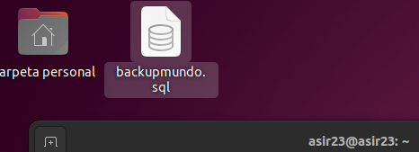

Ahora debemos detener el servicio para poder borrar los datos.

Para detener el servicio usaremos el comando sudo service mysql stop

Ahora debemos localizar la ruta donde se encuentren los datos. En mi caso la ruta es /var/lib/mysql/world (world es la bbdd que usaremos para ésta práctica).

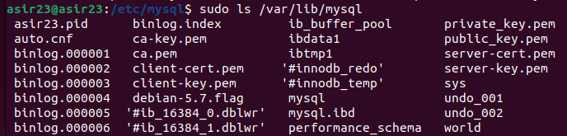

Usaremos el comando sudo rm -r /var/lib/mysql/world

Una vez comprobado que hemos borrado los datos deberemos reiniciar el servicio, para ello ejecutaremos la orden sudo service mysql restart. Ahora

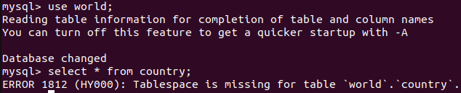



Ya podemos volver a hacer selects ya que hay datos.

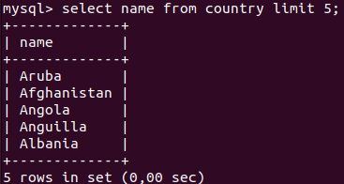

# 2. Copia de seguridad Incremental:

## a. Activa el registro binario de tu servidor MySQL.

Para activar las copias de seguridad incrementales debemos detener el servicio de nuevo.

Ahora accederemos al fichero de configuración con la orden sudo nano /etc/mysql/mysql.conf.d/mysqld.cnf



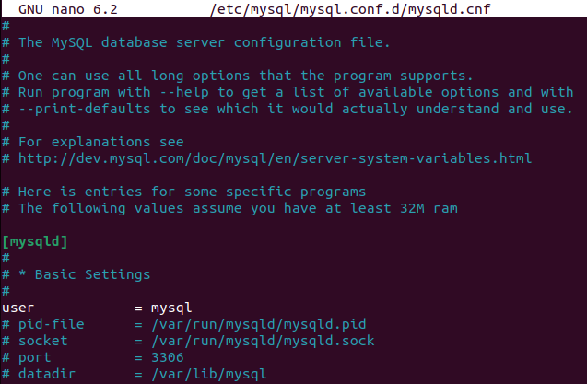

Una vez dentro del archivo debemos des comentar la siguiente línea “#log bin….”





Ahora añadimos la siguiente línea

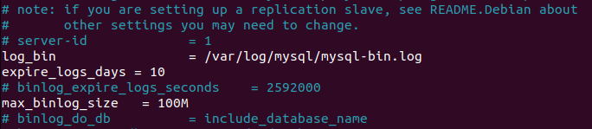Una vez acabada la configuración guardamos y reiniciamos el servicio.

## b. Realiza una copia de seguridad completa

Para realizar la copia de seguridad completa usaremos el comando mysqldump -u root -p –flush-logs world> world_completa.sql

## c. Haz varias operaciones de modificación de datos en la Base de datos.

Hemos realizado una copia sin cambios(base de datos original), probemos ahora a realizar unos cambios para después guardarlos.



Una vez acabada la edición de la tabla dentro del servidor ejecutamos la orden flush logs esto le indicará al sistema un punto de guardado.Posteriormente borraremos la BBDD world y restauraremos la copia de seguridad completa del apartado anterior.



## d. Elimina ahora todos los datos

## e. Restaura todos los datos de una manera adecuada.



Ahora veremos como haciendo la consulta anterior los cambios no se guardaron en esta copia.

Para aplicar los cambios aplicados anteriormente debemos restaurarlos desde los bin de respaldo.

Para ello usaremos el comando sudo mysqlbinlog /var/log/mysql/mysql-bin.000005 | sudo mysql -u root -p world para que aplique los cambios en la tabla deseada.



Una vez restaurado los cambios comprobemos que todo se ha restaurado correctamente.

Se han restaurado los cambios correctamente.

# 3. Copia de Seguridad periódica. Configura en Ubuntu (con Cron) o Windows (tarea programada o directiva de tarea) para realizar copias de seguridad periódicas cada mes.

Puedes hacer un script para guardar de alguna manera un backup lo puedes realizar en Ubuntu o Windows. Te dejo un ejemplo de Linux. Repite los 3 ejercicios usando phpmyadmin. Explica las diferencias.

El primer paso será crear nuestro script indicando parámetros como la ruta de guardado, días , hora a la que se ejecute el script etc.

Sudo nano scriptjpc.sh

user="root"

password="rootroot"

backup_path="/home/asir23/_backup/mysql"

date=$(date +"%d-%b-%Y")

mysqldump --user=$user --password=$password --all-databases > $backup_path/$date.sql

gzip $backup_path/$date.sql

find $backup_path/* -time +30 -exec rm {} \;

Ahora debemos darles permiso de ejecución al archivo para ello aplicamos el comando sudo chmod 777 scriptjpc.sh





Debemos instalar Crontab , ejecutaremos la orden sudo crontab -e, posteriormente nos pedirá que seleccionemos un editor, en mi caso elegiré la opción 1 que es nano.

Al pulsar Enter se nos abrirá una ventana para editar la tarea que deseamos programar.

Añadiremos al final del documento(ya que nos da pistas de como escribir la orden correctamente) 0 0 5 * * sh /home/asir23/scriptjpc.sh 🡪Estoy indicando que a las 5 a.m quiero que ejecute el scriptjpc.sh

Sólo debemos guardar y salir del editor, ya tendremos una tarea programada.

# 4. Repite los 3 ejercicios usando phpmyadmin. Explica las diferencias

En PHPMyAdmin elegiremos la base de datos y una vez dentro seleccionar en la barra superior las opciones de importar y exportar.

## Exportar

Para exportar tenemos 2 opciones: Rápido y Personalizado

### Exportar : Rápido

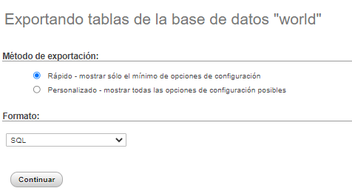

La opción Rápido nos sacará un backup de toda la base de datos con instrucciones básicas, create inserts etc…

### Exportar : Personalizado

Al seleccionar la opción de personalizado se nos deja elegir que tablas deseamos exportar con diferentes opciones como puede ser renombrar tablas exportadas, por ejemplo. Algo que me ha llamado la atención es que podemos elegir la opción de creación de datos y objetos ya que nos permite elegir de que manera o estilo de comando deseamos que se guarde en el Backup para restaurar.

Después de haber configurado los parámetros a nuestro gusto le damos a continuar y nos descargará otro archivo .sql .

## Importar

Haremos una restauración de la base de datos original, para ello hacemos el backup, eliminamos la base de datos y en phpmyadmin nos dirigimos a bases de datos>Importar> seleccionamos el archivo de respaldo y aceptamos.





Había pensado en empaquetar y comprimir los bins que hemos activado en el ejercicio anterior y exportarlos en un .zip ya que PHPMyAdmin aceptaría el formato del paquete pero si la práctica nos pide que sólo usemos PHPMyAdmin esta idea no se puede llevar a la práctica ya que sólo hay una forma de importar y es la que he mostrado más arriba además no he encontrado manera de activar los logs en ésta plataforma.